Конформация в растворе и термочувствительные свойства полимерных щеток на основе метокси[олиго(пропиленгликоль)-блок-олиго(этиленгликоль)]метакрилата и N-[3-(диметиламино)пропил]метакриламида, полученных РАФТ-полимеризацией
Садков Д.Ю. ¹, Ромашева М.М. ^{1,2}, Симонова М.А.², Каморин Д.М. ³, Казанцев О.А. ³, Филиппов А.П. ²
Студент, 4 курс бакалавриат
¹Санкт-Петербургский государственный университет промышленных технологий и дизайна, Высшая школа технологии и энергетики, Санкт-Петербург, Россия
²Институт высокомолекулярных соединений Российской академии наук,
Санкт-Петербург, Россия
³Нижегородский государственный технический университет им. Р.Е. Алексеева
Нижний Новнород, Россия
E-mail: sadden2295@mail.ru
Термо- и рН-чувствительные полимерные щетки на основе ме-токси[олиго(пропиленгликоль)₈-блок-олиго(этиленгликоль)₈]метакрилата с различным содержанием N-[3-(диметиламино)пропил]метакриламида (от 0 до 20 %) были синтезированы с помощью РАФТ-полимеризации, методом «прививка через». Это позволило получить образцы с низкой степенью полидисперсности (M_{w}/M_{n}=1.3) использовали Молекулярно-массовые и гидродинамические характеристики были получены методами статического и динамического светорассеяния и вискозиметрии. Температуры фазового разделения определяли с помощью метода турбидиметрии. В качестве растворителей использовали ацетонитрил, ДМФА и воду. Растворы в ацетонитриле были молекулярно диспергированы. Молекулярные массы полимеров находились в пределах от 40 000 до 60 000 г/моль^{–1}.

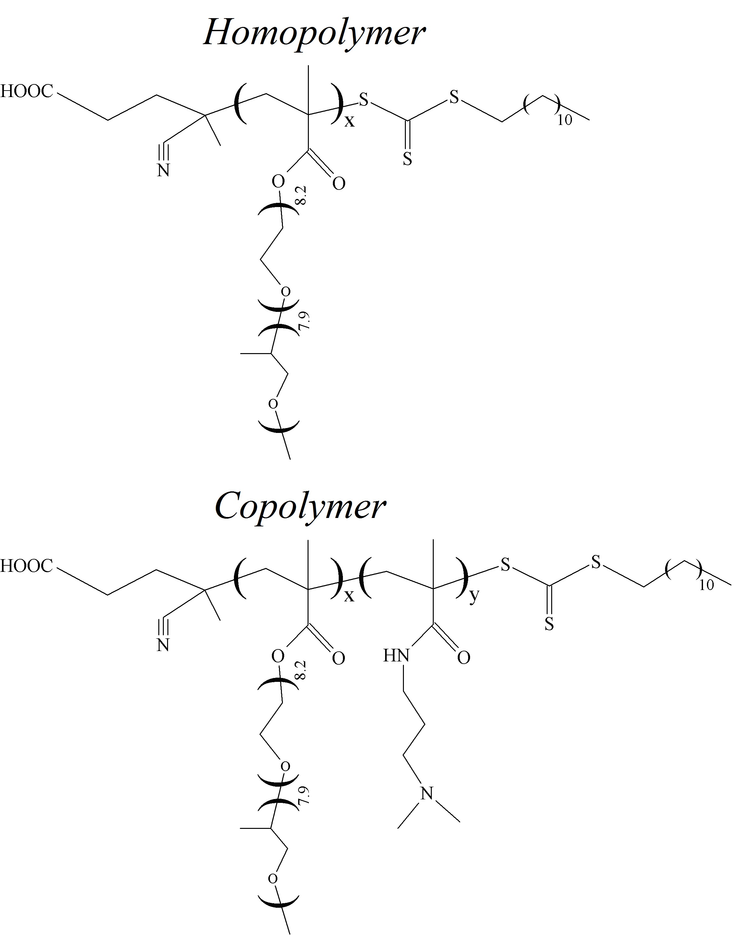
Рис.1 Структурные формулы исследованных сополимеров.

Установлено, что для всех сополимеров боковые цепи N-[3-(диметиламино)пропил]метакриламида экранируют основную цепь и уменьшают внутримолекулярную плотность. Макромолекулы полимерных щеток на основе ме-токси[олиго(пропиленгликоль)8-блок-олиго(этиленгликоль)8]метакрилата с различным содержанием N-[3-(диметиламино)пропил]метакриламида можно моделировать эллипсоидом вращения. В воде сополимеры образуют мицеллоподобные агрегаты. Критические концентрации мицеллообразования снижались с увеличением содержания N-[3-(диметиламино)пропил]метакриламида. Молекулярные щетки продемонстрировали термо- и рН-чувствительность в водно-солевых растворах. Показано, что при заданной молекулярной массе и близких значениях рН увеличение содержания звеньев N-[3-(диметиламино)пропил]метакриламида приводит к росту температур фазового разделения.

